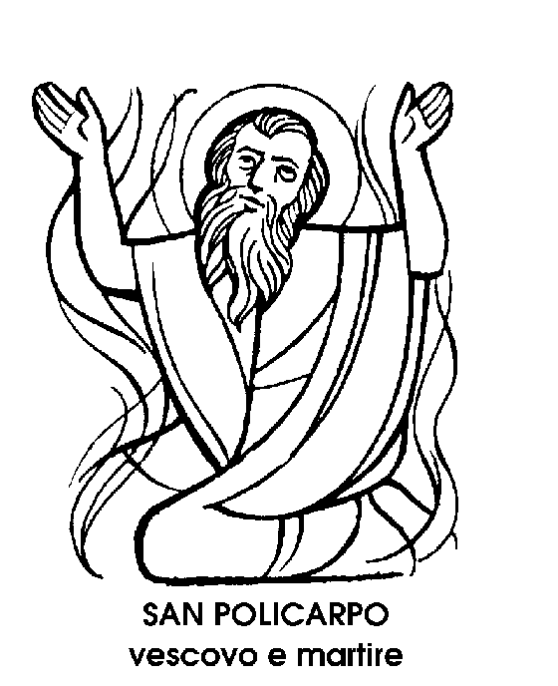
23 febbraio

San Policarpo
Vescovo e Martire del Il secolo

Spostata dalla precedente data del 26 gennaio, il nuovo Calendario segna oggi la memoria, obbligatoria per tutta la Chiesa, di San Policarpo vescovo e martire, rendendo così degno onore a un degno successore degli Apostoli, e, nel caso particolare, di San Giovanni Evangelista, di cui Policarpo fu discepolo. ~ restata la testimonianza diretta e autentica del suo martirio, in una lettera di una precisione impressionante e di una lampante veridicità. Vi si dice com'egli, temendo la propria debolezza, si nascondesse quando seppe che i persecutori lo cercavano, e ciò « in virtù dell'umile diffidenza verso se stesso ». Era vecchio e non poteva fare molto assegnamento sulle proprie forze. Nel nascondiglio pregava Gesù d'infondergli la perseveranza e il coraggio necessario per affrontare la prova, se ciò fosse stato necessario. Scoperto in un granaio in campagna, venne condotto in città. Per strada si cercò di convincerlo a sacrificare all'Imperatore. Il vecchio scosse la testa, dicendo: « No, no, non è possibile che io possa far questo ». Portato nell'Anfiteatro, in mezzo alla folla dei pagani smaniosa di vederlo divorare dalle fiere: « Risparmia la tua vecchiaia, - gli fu detto. - Rendi omaggio al genio dell'Imperatore ». Ma il vecchio vescovo scosse ancora la testa canuta. La folla tumultuava. « Da' soddisfazione al popolo », gli consigliò il Proconsole. « Il popolo, - rispose il vecchio - non è tribunale competente dinanzi al quale mi debba giustificare » «lo ho a mia disposizione le fiere ». « Fate venire le fiere », rispose senza iattanza ma con serena rassegnazione Policarpo. « Io ti posso far bruciar vivo », incalzò il Proconsole. «Il fuoco che mi minacci, brucia un momento, poi passa: io temo invece il fuoco eterno della dannazione ». La folla gridava: « Egli è il grande dottore dell'Asia, è il padre dei cristiani; il distruttore degli dèi. Alle belve ». Ma l'ora dello spettacolo era trascorsa, e per quel giorno le fiere non potevano entrare nel circo. Venne allora raccolta, in gran furia, la legna per il rogo. Le guardie portarono le catene. « Lasciatemi come sono », pregò il vecchio. Si tolse la tunica, si sciolse da se stesso i calzari. Salito sulla catasta di legna, pronunciò una bellissima preghiera, terminando con queste parole: « Siate dunque benedetto sempre, o Signore; che il vostro nome adorabile sia glorificato in tutti i secoli ».
Quando il fuoco divampò, le fiamme avvolsero il corpo del Vescovo, che aveva, si legge nella lettera, « il colore di un pane cotto da poco, o d'una lega d'oro e d'argento in fusione. Lo splendore abbagliava la vista ».
Poi tutto cadde in cenere. « Nonostante ciò - è scritto - noi abbiamo raccolto qualche osso. Lo conserviamo come oro e pietre preziose ». In quest'ultima frase si può cogliere l'inizio della devozione per le reliquie dei Santi.
E alla fine si legge: « Quando avrete letto questa lettera, fatela avere alle altre Chiese ». Fu così che si diffuse la fama degli atleti di Cristo, e il ricordo delle gesta dei primi Santi, come Policarpo, Vescovo di Smirne e martire della fede, verso l'anno 156.

San Primiano
Martire del III secolo

Condizione prima, perché si parli di un Santo e del suo culto, è che ci sia, o ci sia stata la sua sepoltura in qualche luogo. Il culto dei Santi è perciò legato alla loro tomba e alle loro reliquie, e questo spiega la cura, non certo superstiziosa né macabra, con la quale la Chiesa ha sempre conservato e custodito gli avanzi dei suoi confessori, dei martiri, dei pontefici, dei vescovi.
Il primo atto per il riconoscimento ufficiale di un nuovo Santo è costituito dalla cosiddetta « ricognizione » delle reliquie: si accerta cioè se queste esistono e gli appartengono. Spesso alla ricognizione si unisce la « traslazione », cioè il trasporto delle reliquie dalla vecchia sepoltura a un'altra nuova.
Accennato a ciò, si potrà meglio comprendere e apprezzare la curiosa storia o meglio la leggenda di un Santo dimenticato per molti secoli, perché non si sapeva dove fossero le sue reliquie, fino a quando egli stesso non avrebbe indicato prodigiosamente il luogo della sua sepoltura.
Il Santo è Primiano, o Priamiano, ed è ricordato oggi ad Ancona. Pare che fosse greco di origine: vissuto nel III secolo e morto agli inizi del IV, al tempo della grande persecuzione di Diocleziano.
Di lui, nel medioevo, si conosceva a malapena il nome, e quel nome venne invocato, verso il 1370, da una madre disperata, il cui figliolo era stato colpito da una gravissima epilessia. Sappiamo anche il nome di quella donna:
Céccola, diminutivo probabilmente di Francesca.
Che cosa non è capace di fare una mamma per amore di un figlio? Anche di invocare con piena fiducia un Santo appena noto; anche di promettergli, se avesse fatto la grazia, un decimo di tutti i suoi beni, da spendere in suo onore e per il suo culto. E come poteva un Santo, anche se quasi inesistente, restar sordo a quella preghiera materna? E infatti, di notte, San Primiano apparve a Céccola, rassicurandola circa la salute del suo ragazzo. Le disse poi dove si trovavano le proprie reliquie. Céccola riuscì a ritrovare la sepoltura, aprì la tomba, ne tolse le ossa e le ripose in un bel reliquiario di legno di cipresso.
Il reliquiario di cipresso venne esposto alla venerazione dei fedeli che da allora (ad Ancona almeno), non si dimenticarono più di San Primiano, celebrandone la festa ogni anno, il 23 febbraio. Alla buona Céccola, il Santo aveva rivelato anche un'altra cosa. Benché non fosse morto ad Ancona e benché quasi per caso le sue spoglie fossero state trasportate nella città di San Ciriaco, ad Ancona lui ci si trovava bene, e intendeva restarci. E c'è restato, infatti, da sei secoli, fino a che, durante l'ultima guerra, un bombardamento non ha distrutto la chiesa di San Primiano.

San Sereno
Martire del IV secolo

Il nome del Santo di oggi, Sereno, sembra aver la trasparenza di un cielo primaverile:
un nome bellissimo, anche se può sembrare in- consueto per un uomo, non certo però disadatto per un Santo. E bellissima è anche la professione che la leggenda attribuisce a San Sereno, giardiniere e floricoltore. Greco d'origine, cristiano di fede, per servire Dio nella solitudine, San Sereno aveva lasciato la patria e si era ritirato a Sirmium, in Pannonia. Qui si mise a coltivare i fiori e a curare i giardini, mentre nutriva la sua anima con la preghiera e la contemplazione. I suoi fiori erano i più smaglianti che sbocciassero sotto il cielo della Pannonia, e altrettanto luminoso era il suo tacito esempio di virtù.
Un giorno, mentre era intento al suo lavoro sotto il sole del meriggio, egli vide la moglie di un ufficiale imperiale passeggiare da sola per il giardino. La cosa non farebbe oggi nessuna meraviglia, ma, a quei tempi, i costumi femminili erano molto più austeri, o meglio eran più strette le regole di condotta alle qua- li doveva attenersi una donna virtuosa. Una matrona, per esempio, non doveva uscir di casa, quasi mai; e se usciva, doveva essere accompagnata dalle sue ancelle. In ogni modo, non doveva mai uscire a passeggio nelle ore del primo pomeriggio.
Per dovere di carità, serenamente ma apertamente, il giardiniere fece presente alla donna la sconvenienza del suo comportamento. Punta sul vivo, ella si ricordò di avere un marito, lontano, ma influente: alto ufficiale dell'Imperatore. Scrisse a lui, lamentandosi di essere stata ingiuriata da un giardiniere. L'ufficiale chiese una licenza all'Imperatore, saltò a cavallo, giunse a Sirmium e denunziò il giardiniere al locale governatore. Il governatore ordinò che San Sereno fosse arrestato.
Non era processato come cristiano, ma imputato per diffamazione di donna ritenuta onesta. Il governatore, però, intravide in lui un uomo troppo integro e troppo morigerato per essere un pagano. San Sereno spiegò il suo operato davanti al tribunale: « Non ho fatto ingiuria a una donna virtuosa, - disse. - Io so soltanto che una donna è entrata nel mio giardino ad un'ora poco conveniente, all'ora della siesta, e glie l'ho fatto notare ».
« Sei forse cristiano? », gli domandò allora il governatore, con uno sguardo pieno di significato. « Sono un cristiano », confessò San Sereno. Non fu necessario proseguire la causa intentata dalla matrona. Un cristiano confesso, e che per di più era sfuggito a lungo agli editti dell'Imperatore Diocleziano, poteva essere condannato immediatamente.
Avvenne infatti così, e un giorno di febbraio, col cielo ancora chiuso e gli alberi spogli, la testa di San Sereno giardiniere cadde recisa dalla spada. Il sangue da lui versato, sembrò, sul verde dell'erba, una fioritura improvvisa e miracolosa, di petali che non sarebbero appassiti.

